RESOLUCIÓN N° 056/23

VISTOS:

Que, don ............................................................................... (en adelante, el reclamante) interpone reclamación ante esta Defensoría del Asegurado (DEFASEG), solicitando que ................................................................................................ (en adelante, la aseguradora) apruebe su solicitud de cobertura por el robo de S/ 62,350.00 (sesenta y dos mil trescientos cincuenta y 00/100 soles), conforme al Seguro de Protección de Tarjetas Plus. N° ........................ / ........................ (en adelante, la póliza)

Que, la señalada reclamación cumple con los requisitos de materia, cuantía y oportunidad establecidos en el Reglamento de la DEFASEG (http://www.defaseg.com.pe/reglamento);

Que, habiéndosele corrido traslado de la respectiva reclamación, la aseguradora presentó sus respectivos descargos y la documentación solicitada;

Que, el 27 de marzo de 2023 se realizó la audiencia virtual de vista con la concurrencia de ambas partes, quienes tuvieron oportunidad de exponer sus respectivas posiciones tratándose de la materia reclamada, absolviendo las diversas preguntas que les fueron formuladas;

Que, en síntesis, el reclamante manifiesta lo siguiente: a) solicita que se le otorgue la cobertura de seguro de protección de tarjeta, alegando que sufrió un robo en la calle por la suma de S/ 62,350.00, luego de haber retirado dicho dinero de ventanilla de una entidad bancaria. Esto consta en la denuncia policial asentada el 18 de noviembre de 2022; b) se encuentra en desacuerdo con el rechazo de cobertura del 8 de diciembre de 2022, el que señala que no procede otorgar la cobertura porque la póliza solo cubre la perdida de dinero por robos respecto a dinero retirado en cajeros informáticos o agentes; c) existió maltrato y mala información a lo largo de las gestiones telefónicas con la aseguradora, para obtener la cobertura

Que, por su parte, la aseguradora sustenta su posición resumidamente en lo siguiente: a) uno de los riesgos individualizados cubiertos por la aseguradora era el del “robo de dinero retirado de cajeros automáticos o agentes con tarjeta de crédito o débito del BCP”; b) la suma asegurada para la cobertura de robo de dinero en efectivo se encuentra limitada al monto de S/ 5,000.00; c) el evento ocurrido no configura uno de los riesgos aceptados expresamente por la aseguradora, según la póliza, pues los únicos riesgos aceptados son cuando el dinero robado ha sido retirado de un cajero automático o un agente bancario, y no de una ventanilla de agencia como sucedió en el presente caso; d) para solicitar el seguro a través del aplicativo móvil del BCP como hizo el reclamante, se muestra la información sobre las principales coberturas y exclusiones del producto, siendo que entre estas coberturas se indicaba claramente que en el caso de robo de dinero en efectivo únicamente tenía amparo cuando este era retirado de cajeros o agentes, mas no de ventanillas;

CONSIDERANDO:

Primero: Conforme a su Reglamento, la DEFASEG está orientada a la protección de los derechos de los asegurados o usuarios de los servicios del seguro privado contratados en el país, mediante la solución de controversias que se susciten con las empresas aseguradoras, respecto de rechazos o liquidación de cobertura de siniestros; entendiéndose por “asegurados” y “usuarios de seguros” a los asegurados propiamente dichos, a los contratantes del respectivo seguro y/o a los beneficiarios nombrados en las pólizas.

Segundo: Asimismo, de acuerdo a su Reglamento, la DEFASEG sólo es competente para pronunciarse y resolver las reclamaciones indemnizatorias de los asegurados que hubiesen sido sometidas a su conocimiento, sobre la base de la documentación obrante en el correspondiente expediente y con arreglo a derecho, siempre y cuando las señaladas reclamaciones cumplan los requisitos reglamentarios de materia, cuantía y oportunidad, de manera que las reclamaciones por materias distintas al otorgamiento de cobertura, como pueden las pretensiones indemnizatorias por daños y perjuicios, por reembolso de gastos, o idoneidad de servicios, son ajenas a la competencia funcional de esta Defensoría.

Tercero: Que, de acuerdo a la Ley Nro. 29946 – Ley del Contrato de Seguro, norma legal vigente con ocasión de la celebración del contrato al cual se contrae el presente caso, todas las cuestiones jurídicas se rigen por lo dispuesto en dicha ley y por las que reglas que se acuerden convencionalmente, en cuanto no vulneren los principios esenciales de la naturaleza jurídica del seguro, siendo que sólo se aplica el derecho común a falta de disposiciones del derecho de seguros o de protección al consumidor.

Cuarto: Que, el artículo 1361 del Código Civil dispone que los contratos son obligatorios en cuanto se haya expresado en ellos, presumiéndose que lo declarado es lo querido por ambas partes, de manera que la parte que sostenga lo contrario debe probarlo.

Quinto: Que, conforme al artículo 196 del Código Procesal Civil, corresponde a quien invoca hechos probar su existencia, así como a quien los contradice invocando nuevos hechos, salvo que aquel que esté sujeto a dicha carga procesal se acoja a alguna presunción legal de carácter relativo o absoluto.

Sexto: Que, en el presente caso se discute la legitimidad del rechazo de cobertura realizado por la aseguradora, por lo que resulta importante repasar las coberturas ofrecidas por esta con ocasión de la póliza. En ese sentido, se pueden apreciar las siguientes del certificado de seguro adjunto al expediente:

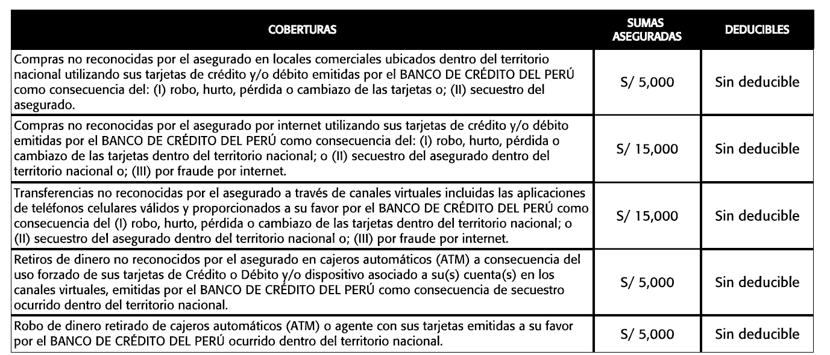

Como se puede apreciar, una de las coberturas refiere al “robo de dinero retirado de cajeros automáticos (ATM) o agente con sus tarjetas emitidas a su favor por el BANCO DE CRÉDITO DEL PERÚ ocurrido dentro del territorio nacional”. Asimismo, se precisa que la suma asegurada por tal supuesto es de S/ 5,000.00 (cinco mil y 00/100 soles).

Sétimo: Que, según se aprecia de lo señalado por el reclamante, los hechos objeto del reclamo se originan en un robo de dinero retirado en ventanilla de una entidad financiera, tal como se aprecia de su propia comunicación:

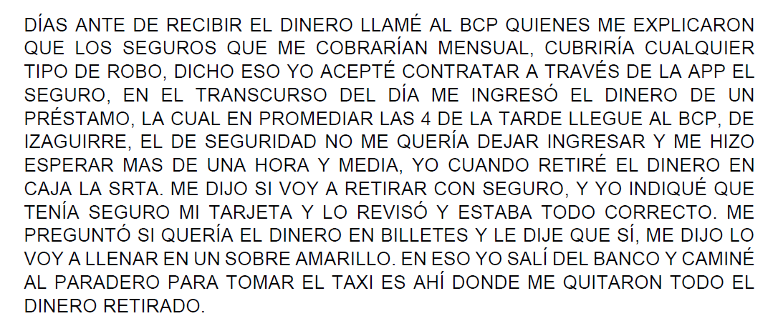

De lo expuesto por el propio reclamante, se aprecia que el dinero objeto de reclamo fue retirado de ventanilla e -incluso- se explica que este fue introducido en un sobre por la funcionaria que lo atendió. No quedan dudas de la forma en que se obtuvo el dinero, lo que -además- no es objeto controvertido en el presente caso.

Por lo tanto, atendiendo a que los hechos objeto de reclamo no configuran como una de las coberturas ofrecidas por la aseguradora, no corresponde que esta cubra lo requerido por el reclamante. Señalar lo contrario sería obligar a la aseguradora a cubrir un riesgo que nunca se encontró contemplado como posible dentro del proceso de contratación del Seguro de Protección de Tarjetas Plus ofrecido.

Octavo: Que, finalmente, debemos señalar que, tal como se aprecia de las imágenes incluidas en los descargos de la aseguradora, existe claridad respecto de las coberturas ofrecidas. De este modo, considerando que -según lo alegado- la contratación de la póliza se efectuó por medio del aplicativo móvil, no es posible alegar el desconocimiento respecto de las condiciones de contratación del producto.

En consecuencia, el rechazo de la solicitud del reclamante por parte de la aseguradora se ajusta a derecho y, por tanto, resulta legítimo.

Atendiendo a lo expresado, este colegiado concluye su apreciación razonada y conjunta al amparo de lo establecido en su Reglamento, por lo que resuelve:

Declarar INFUNDADA la reclamación interpuesta por don ............................................................................... contra ................................................................................................, dejando a salvo el derecho de la reclamante de acudir ante las instancias que estime pertinente.

Lima, 13 de abril de 2023

La Secretaría Técnica certifica que la presente resolución cuenta con el voto de los vocales cuyos nombres figuran en el presente documento.

María Eugenia Valdez Fernández Baca – Presidente
Rolando Eyzaguirre Maccan – Vocal
Omar Alfaro Villanueva – Vocal
Gonzalo Abad del Busto - Vocal

